附件
个人邮箱通讯录导出操作说明
新旧邮箱系统切换前，请用户登录旧邮箱系统，自行导出个人通讯录和个人网盘。
导出个人通讯录
登录邮箱后，依次点击“通讯录”->“个人通讯录”->“全选所有联系人”->“导出个人通讯录”。
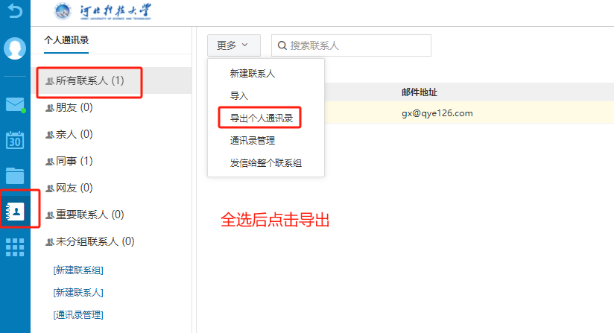
在弹出的界面中选择“CSV格式”->“导出”。
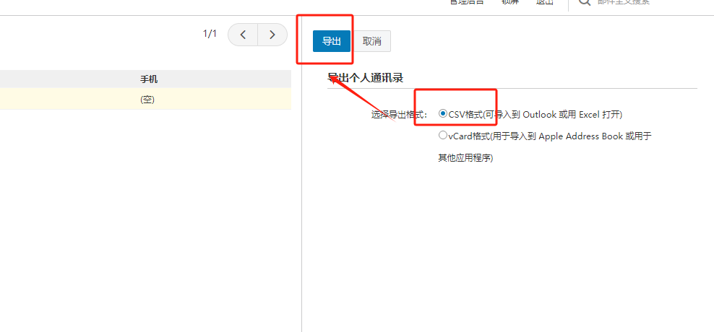
导出个人网盘
